Organizační informace pro prodejce – Adventní Zlín 2025
www.adventnizlin.eu
Předávání stánků:
- Celodřevěné stánky budou předávány 26. – 27. 11. 2025 v čase 8:00 – 15:00. Stánky budou uzamknuty zámkem, který bude nájemci na dobu konání akce zapůjčen. Nájemci budou předány klíče, jeden z klíčů zůstane zapečetěn a uložen v Turistickém informačním centru (dále jen „TIC“) (vchod z ulice Bartošova) pro případ nouze (požár, zkrat el. energie, ztráta vašich klíčů apod.). Zapečetění klíče do obálky proběhne za přítomnosti nájemce i pronajímatele (nezapomeňte si vzít razítko nebo cokoliv čím budete chtít obálku označit jako zapečetěnou), o každém odpečetění klíče bude proveden zápis. Informace o zapečetění klíče bude i součástí předávacího protokolu stánku.
Před příjezdem (s dostatečným předstihem) volejte na telefon 604 226 789 – Marie Svobodová. Pokud již víte, který den a případně i přibližný čas budete moci stánek převzít, informujte mě prosím dopředu buď na uvedeném telefonu anebo mailem adventnizlin@zlin.eu.
- Plachtové stánky budou k dispozici k převzetí od 5. 12. 2025. Předem může prodejce zjistit číslo přiděleného stánku v Seznamu přidělených stánků dle registračního čísla (tyto informace jsou přístupné na webu www.zlin.eu/jarmarky).
Pro prodejce v plachtových stáncích budou v TIC připraveny obálky se všemi potřebnými podklady vč. čísla přiděleného stánku. Plánek s číselným označením stánků bude zveřejněn také na webu.

Zásobování při akci Adventní Zlín 2025 na náměstí Míru
Nájezd pro zásobování stánků je z ulice Dlouhá přes ulici Rašínovu, výjezd bude umožněn jak přes ulici Bartošovu, tak i kolem McDonald´s podél tř. T. Bati na ulici Soudní – viz níže přiložený plánek.
Zásobovací časy:
06:00 – 10:00 hodin 17:00 – 20:00 hodin
Průjezd přes plochu náměstí mezi stánky je umožněn pouze v ranním zásobovacím čase, a to maximálně do 8:30 hodin, a to z důvodu pohybu chodců po náměstí a od 5. 12. 2025 zahájení prodeje v plachtových stáncích s provozní dobou od 9:00 hodin.
V ostatních zásobovacích časech je možné zásobit stánky pouze z objízdné trasy kolem náměstí.
Na náměstí se nesmí najíždět v době hlavního kulturního programu!

!!!POZOR!!! V NEDĚLI 30. 11. 2025 BUDE V ČASE 15:00-20:00 H NÁMĚSTÍ MÍRU ZCELA UZAVŘENO PRO VJEZD AUTOMOBILŮ Z DŮVODU SLAVNOSTNÍHO ROZSVÍCENÍ VÁNOČNÍHO STROMU!

V době zásobování v případě parkování na náměstí je prodejce povinen umístit za sklo automobilu kartičku s povolením (nutno vypsat RZ), kterou obdrží od organizátora v den převzetí stánku, z důvodu kontrolu Městskou policií Zlín. Toto parkování je na dobu nezbytně nutnou.
- 30 minut zdarma v rámci zásobovacího času na výjezd
Postup: Při vjezdu se na ulici Rašínova u sloupku vytiskne vjezdový lístek, při výjezdu na ulici Bartošova se do 30 minut brána otevře automaticky, není nutno používat žádný lístek.

- Při překročení limitu 30 minut je nutno při výjezdu použít slevový lístek. Slevové lístky obdrží prodejce od organizátora v den převzetí stánku.
Postup: Při vjezdu se na ulici Rašínova u sloupku vytiskne vjezdový lístek, při výjezdu na ulici Bartošova je nutno první vložit slevový lístek a následně vjezdový lístek, jinak bude naúčtováno parkovné!

Mimo výše uvedené zásobovací časy není umožněno vjíždět na náměstí! Pro nutný případ, kdy bude prodejce potřebovat např. zásobit stánek, využije mimořádně vjezd přes závoru na Bartošovu ulici, kde na nezbytně nutnou dobu automobil zaparkuje a odkud ručně přenese zboží do stánku.

Parkování během dne (prodejní doby) bude umožněno za poplatek 50 Kč na parkovišti na Gahurově ulici.
Postup: prodejce si po zaparkování automobilu na parkovišti v dopoledních hodinách zajde za obsluhou do Objektu správce tržiště (Tržiště Pod Kaštany), kde předloží vjezdový lístek a uhradí poplatek 50 Kč (platí se hotově). V případě, že není správce tržiště přítomen v objektu, je možno volat na telefon 603 577 409. Pro výjezd z parkoviště pak použije ten stejný lístek, který obdržel při vjezdu. Každý vjezd na parkoviště je zpoplatněn samostatně.

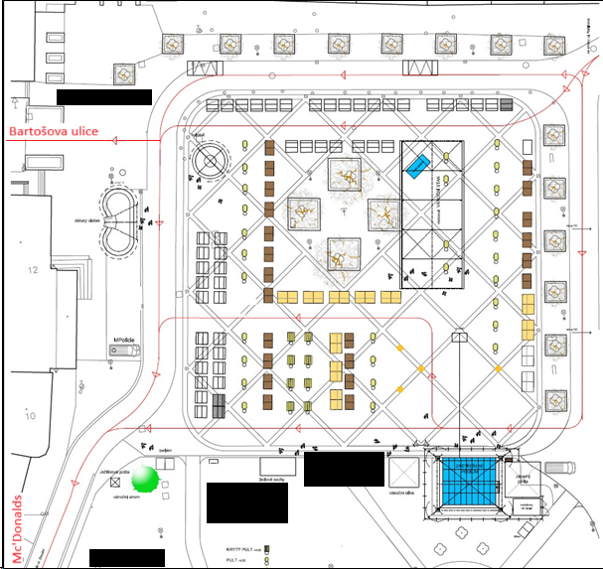

WC pro prodejce
Pro prodejce v celodřevěných stáncích je určen mobilní sanitární vůz umístěný vedle podia. Jeden klíč od sanitárního vozu obdrží každý celodřevěný stánek oproti podpisu (bude součástí předávacího protokolu stánku) a tento klíč bude při vrácení stánku vrácen opět oproti podpisu pořadateli. Prodejce je povinen vstup do sanitárního vozu zamykat, a to i když se nachází uvnitř z důvodu zabránění vniknutí cizích osob! Není dovoleno půjčovat klíče od WC cizím osobám, případně je vpouštět dovnitř s výjimkou prodejců z plachtových stánků. Těmto musí být umožněno klíč od sanitárního vozu zapůjčit. Zároveň je jakýkoliv prodejce povinen po sobě udržovat pořádek. Úklid sanitárního vozu bude zajišťován průběžně, a to majitelem sanitárního vozu. Je zakázáno zhotovovat duplikáty klíčů od sanitárního vozu – jedná se o speciální klíče!
Pro prodejce v plachtových stáncích je určeno veřejné WC na ulici Soudní. Provozní doba je Po–Čt 7:00–20:00 h, Pá–So 7:00–22:00 h, Ne 7:00–20:00 h. Na základě předložení kartičky na veřejném WC, kterou obdrží prodejce od pořadatele (v obálce v TIC), je veřejné WC bezplatné. Klíče od sanitárního vozu je možné si zapůjčit u prodejců v celodřevěných stáncích. Klíč od sanitárního vozu musí být vrácen do toho stánku, ze kterého byl zapůjčen. Prodejce je povinen vstup do sanitárního vozu zamykat, a to i když se nachází uvnitř z důvodu zabránění vniknutí cizích osob! Není dovoleno půjčovat klíče od WC cizím osobám, případně je vpouštět dovnitř! Zároveň je jakýkoliv prodejce povinen po sobě udržovat pořádek. Úklid sanitárního vozu bude zajišťován průběžně, a to majitelem sanitárního vozu. Je zakázáno zhotovovat duplikáty klíčů od sanitárního vozu – jedná se o speciální klíče!

Veškeré podmínky akce, které jsou uvedeny ve Všeobecných obchodních podmínkách (obdrželi jste spolu se smlouvou), si prosím pečlivě prostudujte a v průběhu akce je dodržujte, ať se vyhneme případným pokutám či sporům.

Pro případné dotazy se na nás neváhejte obracet:
Celodřevěné stánky – Marie Svobodová, tel.: 604 226 789
Plachtové stánky – Pavla Julinová, tel.: 737 207 342

